Башҡортостан Республикаһы  АСҠЫН РАЙОНЫ  МУНИЦИПАЛЬ РАЙОНЫНЫҢ  ҠУБЫЯҘ АУЫЛ СОВЕТЫ  АУЫЛ БИЛӘМӘҺЕ  хакимиәте |  | АДМИНИСТРАЦИЯ  СЕЛЬСКОГО ПОСЕЛЕНИЯ  КУБИЯЗОВСКИЙ СЕЛЬСОВЕТ  МУНИЦИПАЛЬНОГО РАЙОНА  АСКИНСКИЙ РАЙОН  РеспубликИ Башкортостан

ҠАРАР |  | ПОСТАНОВЛЕНИЕ
01 апрель 2026 й. | № 13 | 01 апреля 2026 г.

Об утверждении реестра мест (площадок) накопления твердых коммунальных отходов на территории сельского поселения Кубиязовский сельсовет муниципального района Аскинский район Республики Башкортостан

В соответствии с Федеральным законом от 24 июня 1998 года № 89-ФЗ "Об отходах производства и потребления", руководствуясь постановлением Правительства Российской Федерации от 31.08.2018 г. № 1039 "Об утверждении Правил обустройства мест (площадок) накопления твердых коммунальных отходов и ведения их реестра", приказом Министерства природы России от 26.12.2022 № 919 «Об установлении состава, сроков и периодичности размещения информации в федеральной государственной информационной системе учета твердых коммунальных отходов субъектами, размещающими информацию в данной системе», Администрация сельского поселения Кубиязовский сельсовет муниципального района Аскинский район Республики Башкортостан
ПОСТАНОВЛЯЕТ:
1. Утвердить реестр мест (площадок) накопления твердых коммунальных отходов на территории сельского поселения Кубиязовский сельсовет муниципального района Аскинский район Республики Башкортостан согласно приложению.
2. Настоящее постановление обнародовать на информационном стенде в здании Администрации сельского поселения Кубиязовский сельсовет муниципального района Аскинский район Республики Башкортостан: по адресу: Республика Башкортостан, Аскинский район, с.Кубиязы, ул.Совхозная, 2 и на официальном сайте сельского поселения Кубиязовский сельсовет муниципального района Аскинский район Республики Башкортостан: https://kubiyaz04sp.ru/.
3. Настоящее постановление вступает в силу с даты его официального обнародования и распространяет свое действие на правоотношения, возникшие с 1 января 2019 года.
4. Контроль за исполнением настоящего постановления оставляю за собой.

Глава сельского поселения Р.М.Габдулхаев

Приложение
к постановлению Администрации
сельского поселения
Кубиязовский сельсовет
муниципального района
Аскинский район
Республики Башкортостан
от 01 апреля 2026 года № 13

Реестр мест (площадок) накопления твердых коммунальных отходов
на территории сельского поселения Кубиязовский сельсовет муниципального района Аскинский район Республики Башкортостан

№ п/п | Данные о нахождении мест (площадок) накопления твердых коммунальных отходов |  |  | Данные о технических характеристиках мест (площадок) накопления твердых коммунальных отходов |  |  |  | Данные о собственниках мест (площадок) накопления твердых коммунальных отходов | Данные об источниках образования твердых коммунальных отходов, которые складируются в местах (на площадках) накопления твердых коммунальных отходов
№ п/п |  |  |  | Покрытие | Площадь кв.м. | Количество размещенных контейнеров, бункеров (шт.), их объем (кв.м.) | Количесто планируемых к размещению контейнеров, бункеров, (шт.), их объем
№ п/п | Адрес | Географические координаты  (северная широта, восточная долгота) | Схема размещения
1 | 2 | 3 | 4 | 5 | 6 | 7 | 8 | 9 | 10
 | Республика Башкортостан, Аскинский район, с.Кубиязы, ул. Советская, 64 | 56,101422,  56,738722 | 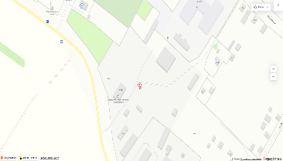 | асфальт | 8,15 | 5/5,5 | - | Муниципальная земля, не разграничена | ТКО от населения  с.Кубиязы,  - ул.Советская,  - ул.Совхозная,  - ул.Мира,  - ул.Победы,  - ул.Ключевая (часть)  -ул.Первомайская (часть)
 | Республика Башкортостан, Аскинский район, с.Кубиязы, ул. Нагорная, 4/2 | 56,104699  56,752435 | 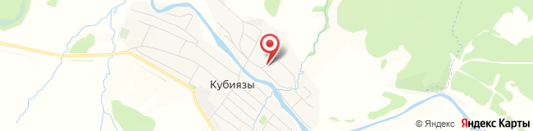 | асфальт | 8,15 | 5/5,5 | - | Муниципальная земля, не разграничена | ТКО от населения  с.Кубиязы,  - ул.Нагорная,  - ул.Малаж,  - ул.Речная,  - ул.Полевая
- 5 | Республика Башкортостан, Аскинский район, с.Кубиязы, ул. Красноармейская, 27/1 | 56,109383  56,750133 | 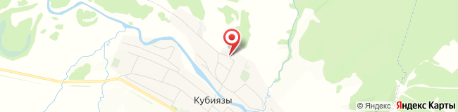 | асфальт | 8,15 | 5/5,5 | - | Муниципальная земля, не разграничена | ТКО от населения  с.Кубиязы,  - ул.Красноармейская,  - ул.Горная,  - ул.Бакер,  - ул.Набережная
 | Республика Башкортостан, Аскинский район, с.Кубиязы, ул. Ленина, 28 | 56.097263,  56.757128 | 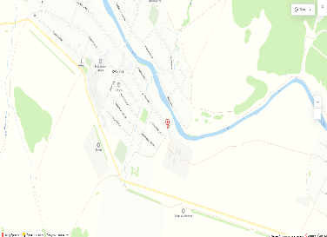 | асфальт | 8,15 | 5/5,5 | - | Муниципальная земля, не разграничена | ТКО от населения  с.Кубиязы,  - ул.Ленина,  - ул.Садовая,  - ул.Ключевая (часть),  - ул.Первомайская (часть)
 | Республика Башкортостан, Аскинский район, с.Кубиязы, ул. Фрунзе, 4/1 | 56,11042  56,72902 | 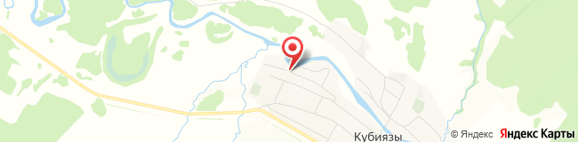 | асфальт | 8,15 | 5/5,5 | - | Муниципальная земля, не разграничена | ТКО от населения  с.Кубиязы,  - ул.Блюхера,  - ул.Октябрьская,  - ул.Фрунзе,  - ул.Молодежная
 | Республика Башкортостан, Аскинский район, д.Авадай, ул.Лесная, 1/1 | 56,130843  56,690565 | 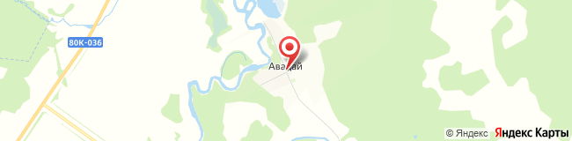 | асфальт | 1,63 | 1/1,1 | - | Муниципальная земля, не разграничена | ТКО от населения д.Авадай
 | Республика Башкортостан, Аскинский район, д.Матала, 26 | 56,052221  56,771190 | 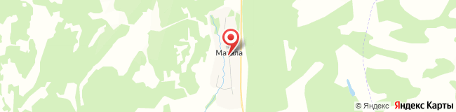 | асфальт | 1,63 | 1/1,1 | - | Муниципальная земля, не разграничена | ТКО от населения д.Матала
 | Республика Башкортостан, Аскинский район, д.Утяшино, ул.Октябрьская, 29а | 56,092757  56,801419 | 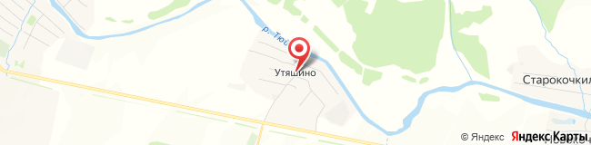 | асфальт | 3,26 | 2/2,2 | - | Муниципальная земля, не разграничена | ТКО от населения д.Утяшино

